МИНИСТЕРСТВО СЕЛЬСКОГО ХОЗЯЙСТВА
РОССИЙСКОЙ ФЕДЕРАЦИИ

ДЕПАРТАМЕНТ НАУЧНО-ТЕХНОЛОГИЧЕСКОЙ
ПОЛИТИКИ И ОБРАЗОВАНИЯ

ФГУ «ПОДОЛЬСКАЯ ГОСУДАРСТВЕННАЯ ЗОНАЛЬНАЯ
МАШИНОИСПЫТАТЕЛЬНАЯ СТАНЦИЯ»

ПРОТОКОЛ ИСПЫТАНИЙ

№ 09-27-09 (4130182)

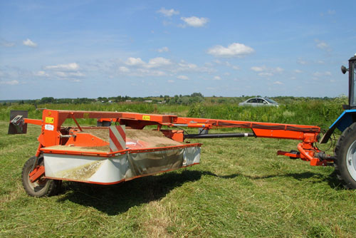

Косилка-плющилка «НАТ КП-302»

Изготовитель (разработчик) | Адрес
ООО «НовАгроТех-Сервис»» | 119592, г. Москва,  ул.Улофа Пальме, д.1

Результаты испытаний (краткие)
Косилка-плющилка «НАТ КП-302»
Назначение | Косилка-плющилка «НАТ КП-302» предназначена для кошения сеяных и естественных травы с одновременным плющением растений и укладкой массы в валок или прокос.

Качество работы:
Скорость кошения, км/ч |  |  |  | Не более 12
Фактическая ширина захвата, м |  |  |  | 3,02±0,02
Ширина валка, см |  |  |  | 90-210
Высота валка, см |  |  |  | Не более 80
Высота среза, см |  |  |  | Не менее 4,0
Потери, % |  |  |  | Не более 2,0
Полнота плющения, % |  |  |  | Не менее 80
Условия эксплуатации:
Тип почвы |  |  |  | Дерновоподзолис-тый, среднесуглинистый
Рельеф |  |  |  | Ровный с уклоном до 6^{о}
Температура воздуха, С |  |  |  | 20,8-22,6
Культура |  |  |  | Ежа сборная и клевер 1 укоса
Полеглость, % |  |  |  | 0
Урожайность травы, т/га |  |  |  | 12,6
Привод |  |  |  | От ВОМ трактора
Удельная суммарная трудоемкость ТО, чел.ч/ч |  |  |  | 0,04
Эксплуатационная надежность |  |  |  | Достаточная
Удобство управления |  |  |  | Удобно
Безопасность выполнения работ |  |  |  | Обеспечена

Описание конструкции машины
Косилка-плющилка «НАТ КП-302» состоит из рамы, сницы с карданными передачами и специальным редуктором для ВОМ тракторов 1000/540 мин⁻¹, дискового режущего аппарата, механизма вывешивания, кондиционера, валкообразователя, защитного фартука, ходовых колес, жесткого прицепного устройства, трансмиссии, гидросистемы и электросистемы. Гидравлические соединения в виде одиночного гидровывода и одного двойного гидровывода.

Техническая характеристика
Показатели |  |  | Численные значения
Тип изделия |  |  | Полуприцепная
Агрегатирование |  |  | Проверено с МТЗ-82
Привод |  |  | ВОМ трактора 1000 мин⁻¹
Рабочие скорости, км/ч |  |  | 9,3
Ширина захвата, м |  |  | 3,00
Транспортная скорость, км/ч |  |  | До 25

основного времени | 2,8
эксплуатационного времени | 2,19
Количество обслуживающего персонала, чел | 1
Масса машины, кг | 1950
Ширина плющилки, мм | 2220
Количество роторов, шт | 6

Результаты испытаний
Качество работы: | Скорость кошения, км/ч – 7,7
 | Фактическая ширина захвата, м – 2,98
 | Пропускная способность, кг/с – 7,9
 | Ширина валка узкого, см - 90
 | Высота валка, см – 56
 | Плотность валка, кг/м³ – 7,3
 | Линейная плотность валка, кг/м – 3,7
 | Высота среза, см - 10
 | Полнота плющения, % - 86
Привод: | От ВОМ трактора
Безопасность выполнения работ: | Обеспечена
Техническое обслуживание: | Производить удобно и безопасно в полном объеме

Заключение по результатам испытаний
Косилку-плющилку ротационную «НАТ КП-302» поставить на производство.

Испытания проведены: | ФГУ «Подольская государственная зональная машиноиспытательная станция»  142184 г. Климовск-4, Московская область
Испытания провел: | Воронков А.Н.
Источник информации: | Протокол испытаний № 09-27-09 (4130182)  от 30 июля 2009 года.

